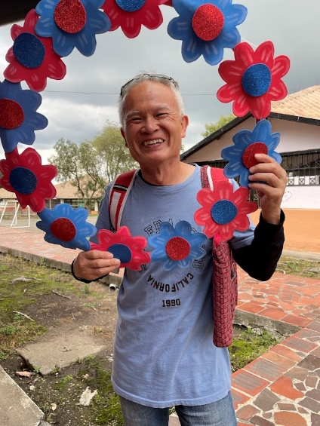**「たくさんの愛を感じながら・・・。」**

こんにちは。キト市で障害児・者支援隊員をしている兼上泰行（かねがみやすゆき）です。定年退職後、エクアドルに来て1年3か月。

私がエクアドルを好きなところはたくさん。まずは、「配属先」と「いつも支えてくれるエクアドルの家族」。

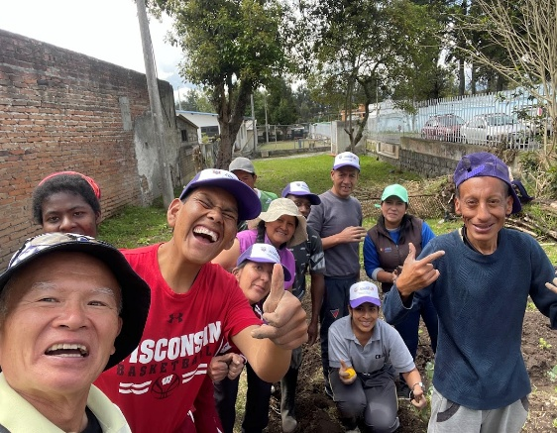私の配属先は、障害を抱える成人の方の保護施設。いつも穏やかでゆっくりと時間が流れています。入所者の方、職員の方は温かく陽気で、たくさんの愛を感じることができる職場。誰もが私を「やっさん」と呼んでくれます。私の具体的な活動は、指導補助や介助をしたり、活動全般に参加して改善を提案したり、日本の実践を紹介したりすることです。入所者のほとんどは身寄りがなく、このセンターがかけがえのない暮らしの場。そんな大切な生活の中に私がお邪魔しています。みんなが豊かな生活を送るため、少しでもお手伝いができれば幸せだと思っています。今は、入所者の方との信頼関係の中で自分の関り方一つ一つを大切にしたり、豊かに生きるために大切なことについて職員の方と話し合ったり、一方で、自分自身を見つめたりする時間にもなっています。また、同僚から習ったエクアドル手話を通してコミュニケーションを図っています。

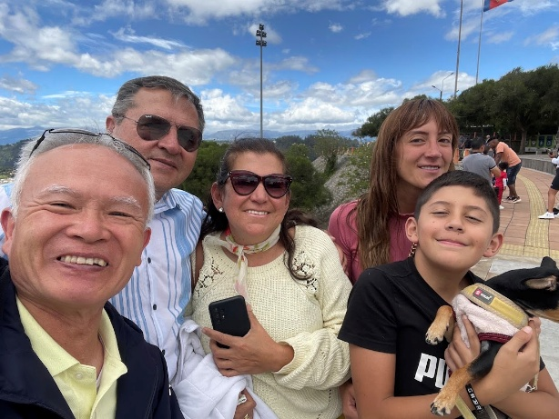次に、ホームステイ先の家族。ご夫妻、そのお子さん２人、そして犬４匹と猫２匹です。人生で初めてのホームステイ。訪問初日にいただいた手紙にとても心が洗われました。「これからはここがあなたの家。あなたは今日から私たちの家族。たくさんの愛、感謝、敬意をもってあなたを歓迎します。毎日の活動が成功することを祈っています。エクアドルでの生活が最高のものになり、この素晴らしい国の文化や美しい場所を知ってもらえることを願っています。」と…。毎日の生活の中で、家族で過ごす時間を大切にすること、困難な時でさえも楽しもうとする姿にはいつも感動します。私が困っている時には（いつも困ってばかりですが…）よく相談に乗ってくれ、心の支えになってくれています。

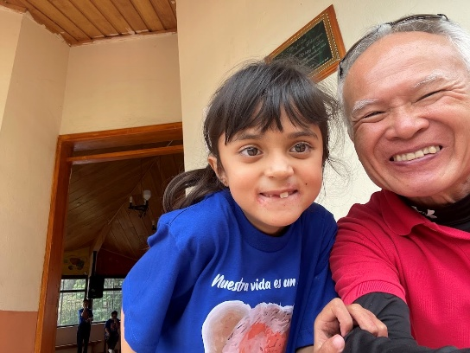その他、エクアドルには愛を感じることがたくさん。住んでいる街コノコト、エクアドルの人々のたくましさ、「永遠の春」と言われる爽やかな気候、豊かな自然、庭に来るハチドリ、朝は鳥のさえずりで目が覚めること、ダンスが大好き、たくさんのおいしい果物、街中の壁に描かれた様々なグラフィティ、交差点でのジャグリング、サッカー好きで誰もがとても上手なこと等々。私のエクアドルでの生活も残り９か月足らず。心と身体の健康に気を付けて、マイペースでボランティア活動を続けることができたらと思う毎日です。（時々、早く福井に帰って、おいしいお蕎麦、新鮮なお刺身、上庄の里芋の煮っころがし、油揚げやほかほかごはんを食べて、湯船につかりたいなあと思うこともありますが…。）

みなさん、是非、たくさんの愛があふれる美しい国 エクアドルへ。